Министерство образования Республики Беларусь

Учреждение образования

БЕЛОРУССКИЙ ГОСУДАРСТВЕННЫЙ УНИВЕРСИТЕТ ИНФОРМАТИКИ И РАДИОЭЛЕКТРОНИКИ

Факультет информационных технологий и управления

Кафедра интеллектуальных информационных технологий

ОТЧЁТ

по лабораторной работе №1

по дисциплине

ОБЪЕКТНОЕ МОДЕЛИРОВАНИЕ ИНТЕЛЛЕКТУАЛЬНЫХ СИСТЕМ

| Выполнил | Гриневская М. И. гр. 2217011701 |
| --- | --- |
| Проверил | Зотов Н. В. Н.В |

**Описание объектной модели системы мониторинга состояния растений для сельского хозяйства**

*Система мониторинга состояния растений для сельского хозяйства* – система, позволяющая контролировать показатели состояния растений для растениеводства и анализирующая вероятность здоровья будущего урожая.

Система мониторинга ведет учет полученных от пользователя данных о каждом виде растения и анализирует их, основываясь на нормированных показателях, группирует растения по направлениям в растениеводстве, а также имеет справочную информацию о каждом виде растения и подходящих химических и биологических удобрений и средств защиты (роста).

В подсистеме каталога растений на учете для каждого растения в отдельном окне указывается текущая дата и последняя дата полива, площадь посева, количество солнечных часов по истечению дня, вид химического или биологического средства для защиты или улучшения роста растений.

Еще одной подсистемой является диаграмма состава сельскохозяйственных угодий растениевода, где указывается и отображается площадь посева каждого вида растений.

Система содержит справочник по растениям с приложенными краткой информацией и рекомендуемыми показателями для лучшего роста растений. А это: рекомендуемое количество солнечных часов в день, условия полива и виды удобрений и химических средств защиты растений.

Есть справочник для подбора удобрения или средства защиты растения в зависимости от категории болезни или желаемого эффекта, а также вида растения.

Предполагаемым пользователем системы является растениевод, следящий за угодьями и агроном (хозяин земли), занимающийся растениеводством.

**При входе в приложение**, пользователь видит надпись приветствия, строку для ввода логина, строку для ввода пароля и кнопку для входа в систему в качестве непривилегированного (не являющимся хозяином земли) пользователя. При входе в систему пользователь видит строку для ввода текущей даты. Также у пользователя, являющимся агрономом, есть возможность посмотреть диаграмму, показывающую площадь посева каждого вида растений и визуальное ее представление относительно других культур, нажав на кнопку “*Посмотреть диаграмму состава угодий*”. Для привилегированного пользователя есть возможность изменить данные о площади посева каждого вида растения.

**При нажатии на кнопку открытия меню**, появляется меню категорий предлагаемой информации для пользовательского просмотра.

**При нажатии на кнопку “*Мои растения*”,** открывается каталог растений на учете, то есть предоставляется список всех растений, данные которых внес пользователь. Для пользователя, являющимся хозяином земли, в нижней части экрана посередине присутствует кнопка добавления нового вида растения и сопутствующей информации, после нажатия которой открывается окно “*Анкета растения*”. Любому пользователю, чтобы дополнить данные о растении, мониторинг которого уже осуществляется, требуется нажать на название соответствующего растения и в данной вкладке ввести новые актуальные данные. После обновления данных о растений, система сравнивает текущие показатели с нормированными и подбирает цвет фона как характеристику предполагаемого состояния растения (красный, желтый, зеленый). Есть возможность добавить средство обработки растений, если последнее используется.

**При нажатии на кнопку “*Справочник по растениям*”,** любому пользователюпредоставляется вся информация о растениях, и в верхней части приложения есть флажки для отметки категории и последующей навигации по справочнику. В справочнике представлена информация (включая приложенное фото) о культурах, выращиваемых в умеренных широтах. Виды растений разделены на категории в зависимости от их назначения.

**При нажатии на кнопку “*Справочник по обработке растений*”,** любомупользователю открывается каталог со всеми видами удобрений и средств обработки растений. Тип обработки выбирается в зависимости от типа вредителя, типа болезни растения, этапа развития растения, а также цель использования удобрения (ускорители роста, улучшение качества почвы). Каждый критерий существует в виде флажка, при отметке которого легче найти подходящее средство.

**Три направления развития программной системы:**

1. Расширение приложения для агрономов, занимающимися не только растениеводством, но и животноводством с возможностью мониторинга здоровья и численности животных.
2. Добавление напоминаний и уведомлений о рекомендуемом времени посева, полива и обработки растения.
3. Добавление автоматически обновляющейся информации о дате и климатических условиях для лучшего анализа рекомендуемых действий.

**ER-диаграмма**

Ссылка на файл с диаграммой: [ER-diagram(ОМИС).drawio](https://drive.google.com/file/d/1gc8ysbcvWdydqZO1StU9yJ6USSxktuRI/view?usp=sharing)

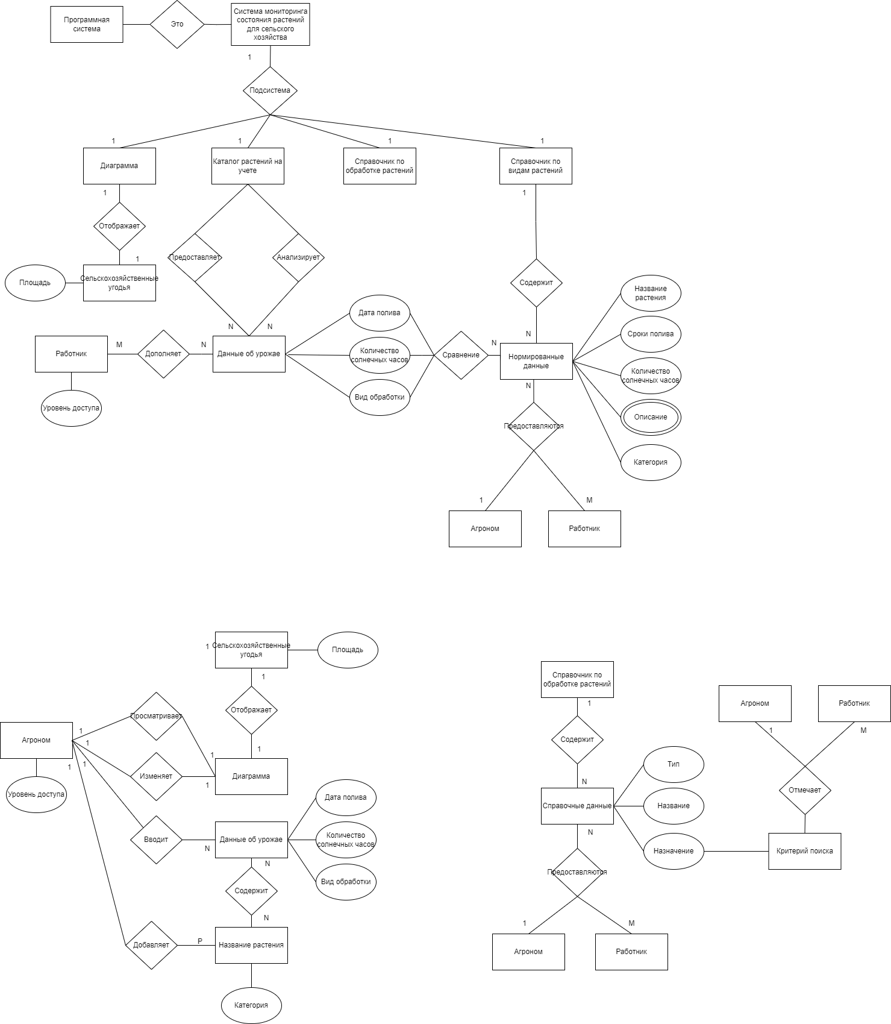



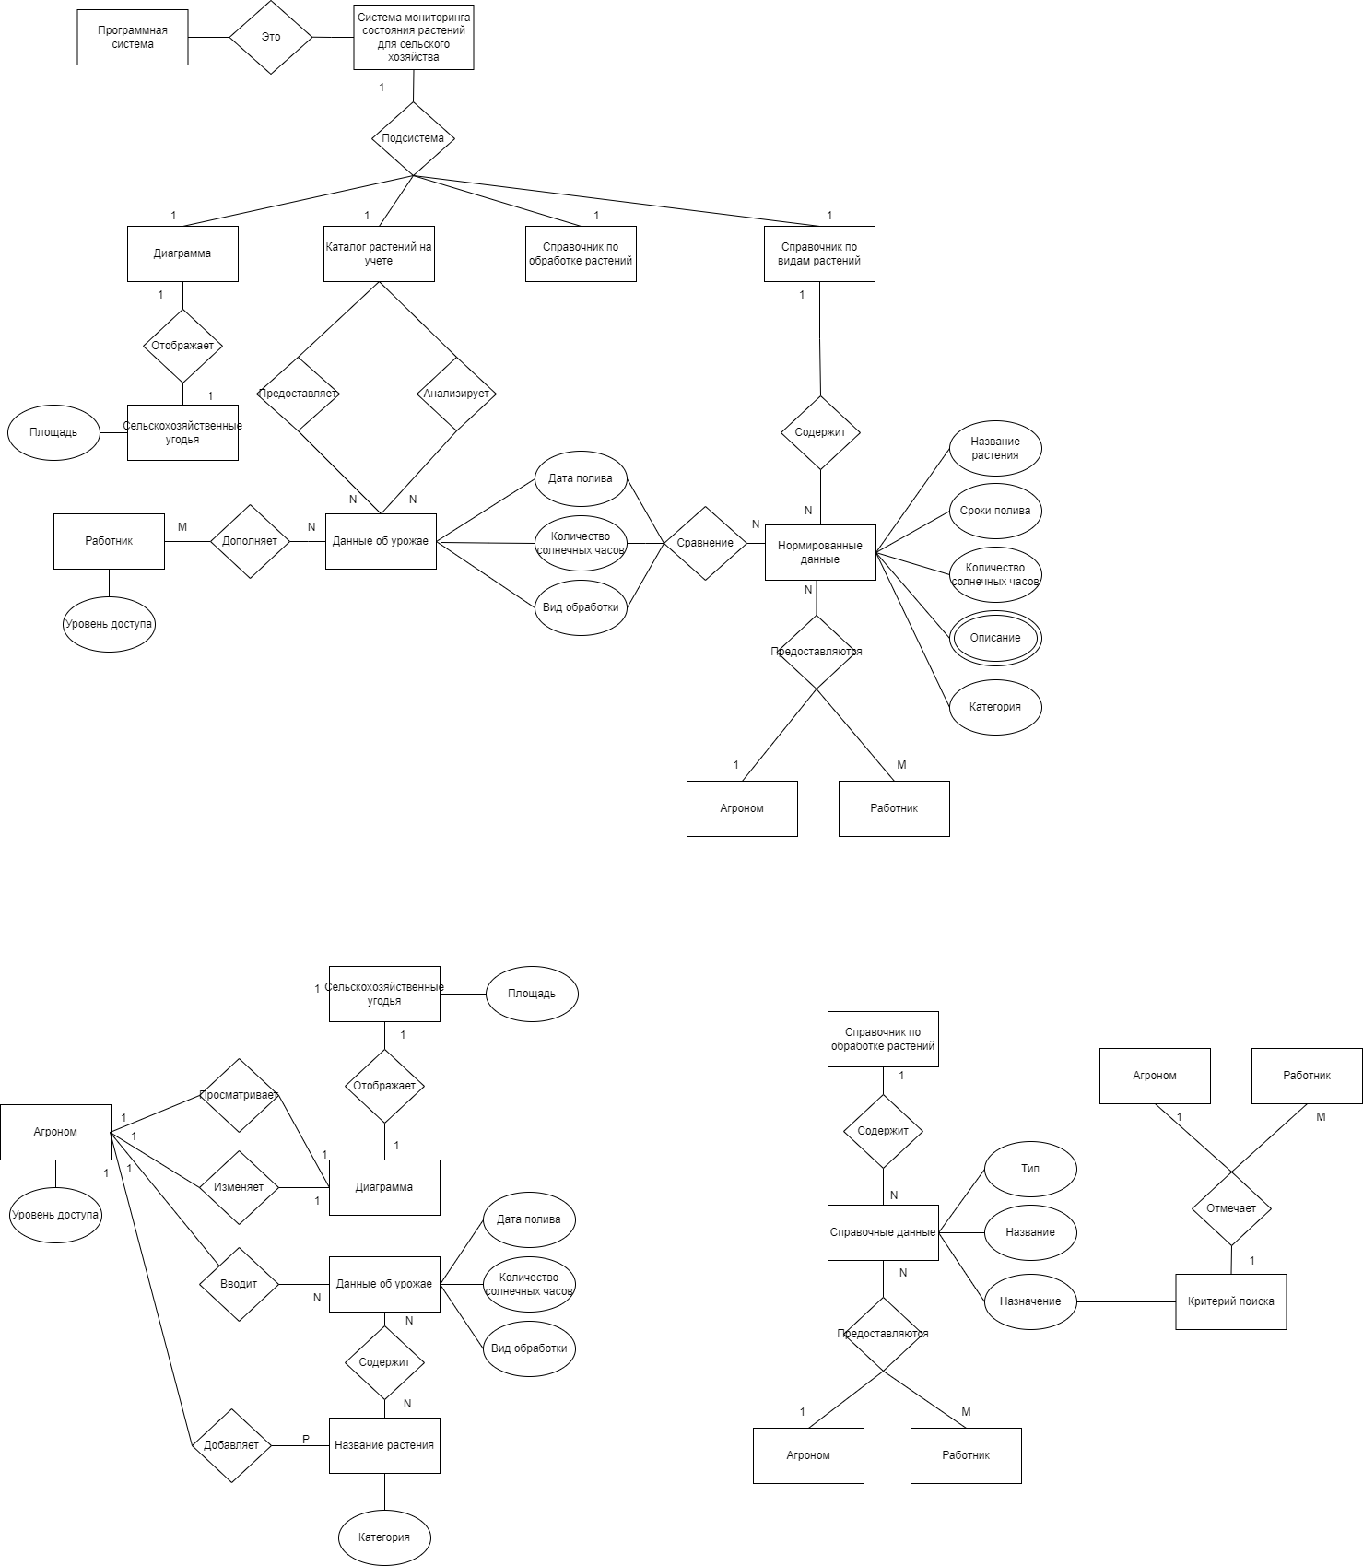

BPMN-диаграмма

Ссылка на файл с диаграммой: [diagram (2).bpmn](https://drive.google.com/file/d/1u5gCcQex5O4hKbycseBGQaIw7y6qjPqG/view?usp=sharing)

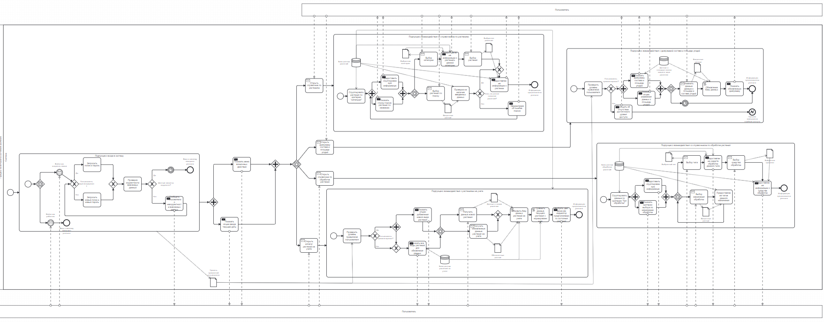

Use Case Диаграмма

Ссылка на файл с диаграммой: [ОМИС3(uc).drawio](https://drive.google.com/file/d/1jlv1ocKQHKEKFyyI2kfATF_xdq_-z77n/view?usp=sharing)

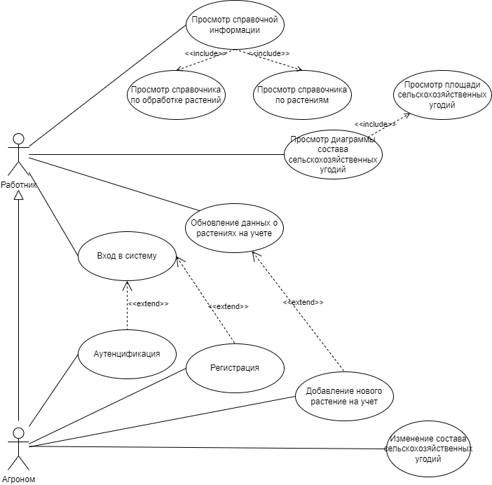

Sequence Диаграмма

Ссылка на файл с диаграммой: [ОМИС3.drawio.png](https://drive.google.com/file/d/1h7FnAaSCq4n2_gP1edXwAuhrLQ3mhNfE/view?usp=sharing)

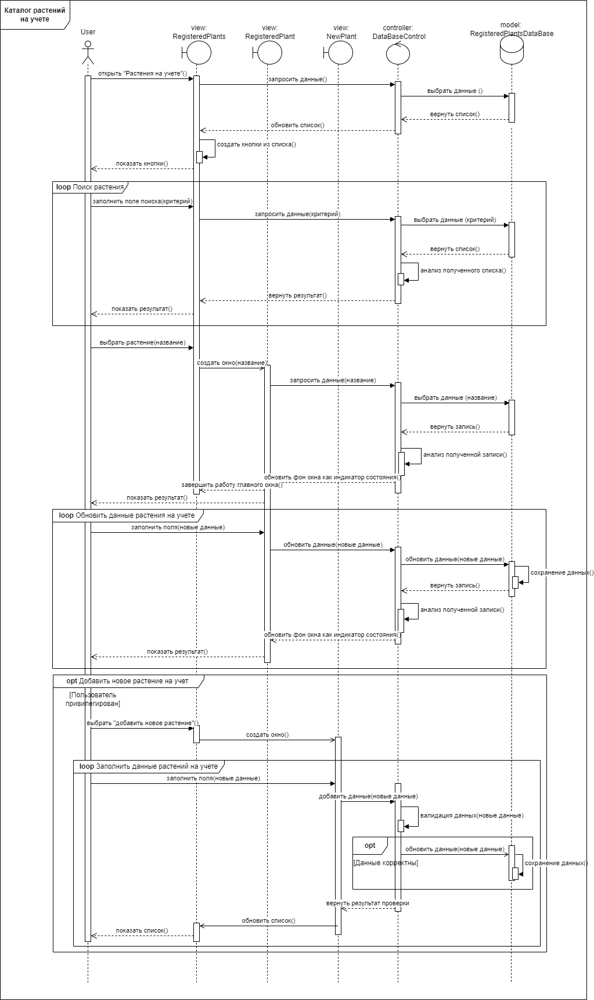

Диаграмма классов

**Model.** Ссылка на файл: [classdiagramModel.wsd](https://drive.google.com/file/d/1FkQ1yIN9iuJJJ2MP4-jdPwv3WOTT4H0C/view?usp=sharing)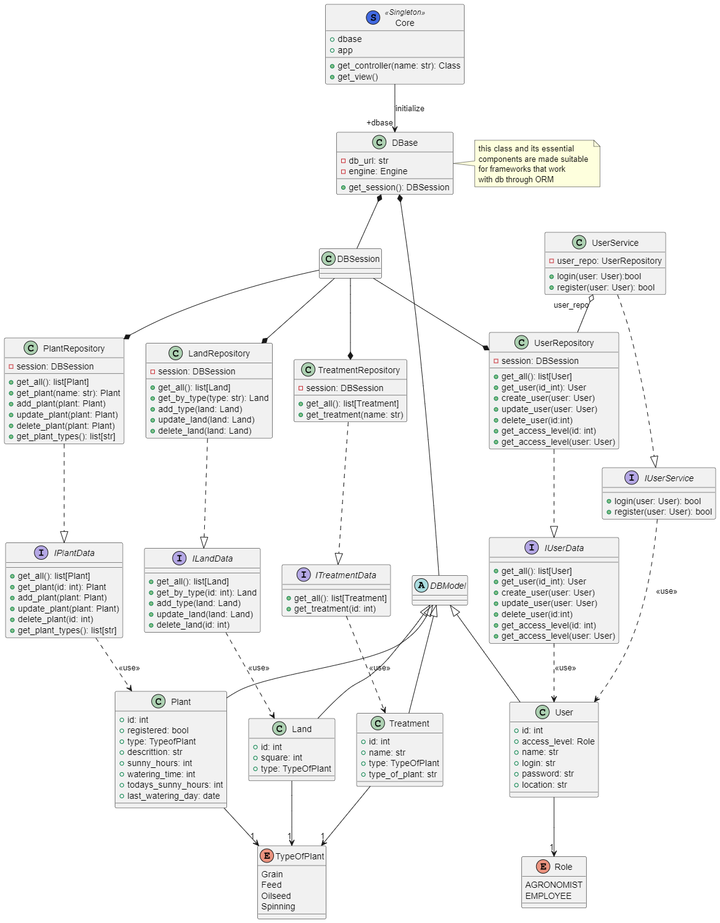

**Controller.** Ссылка на файл: [classdiagramController.wsd](https://drive.google.com/file/d/1kUATAlWadOWyUzVkVeeoSUdwYIS9Dvvx/view?usp=sharing)

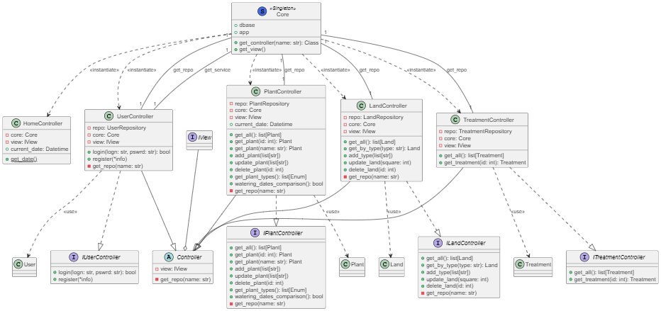

**View**. Ссылка на файл: [classdiagramView.wsd](https://drive.google.com/file/d/1Ek-1dNzYnabTm1pKnqY0sV7WRiu48IDE/view?usp=sharing)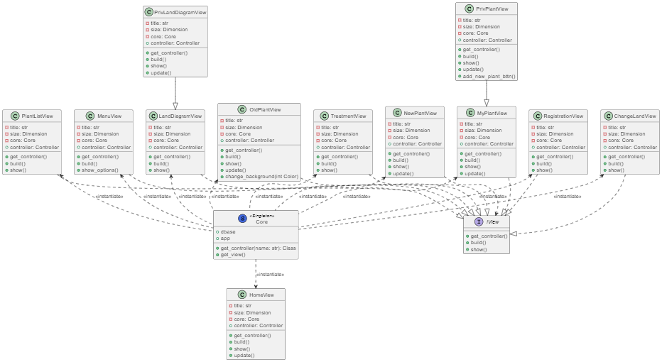

**Диаграмма направления развития 1.** Ссылка на файл: [DW1.wsd](https://drive.google.com/file/d/1PT4HJqg4Pf65ueAk3U3U6fXPbui3cCqI/view?usp=sharing)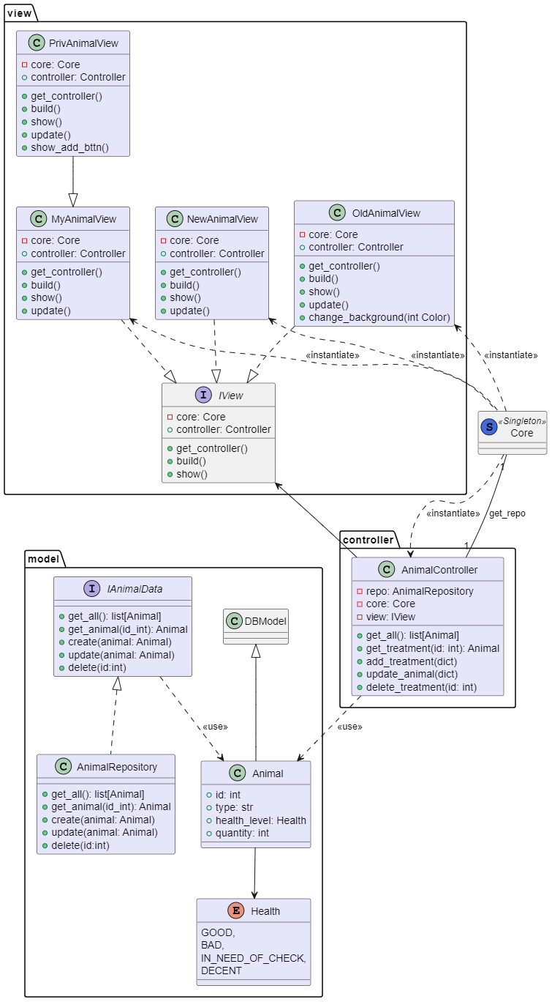

**Диаграмма направления развития 2.** Ссылка на файл: [DW2.wsd](https://drive.google.com/file/d/1S6LGVM6HZ29vHDmHHy2RATIWVFa3OQb_/view?usp=sharing)

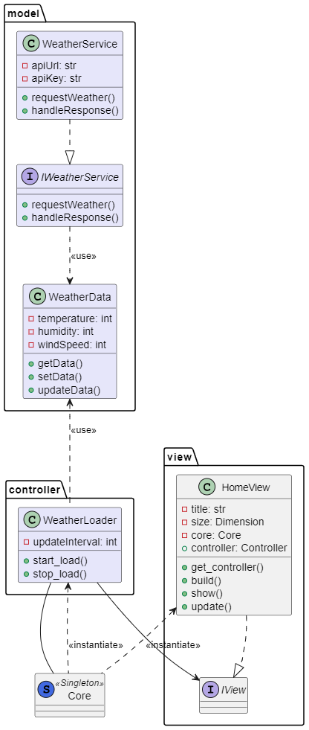

**Диаграмма направления развития 3.** Ссылка на файл: [DW3.wsd](https://drive.google.com/file/d/1rmq7wtNYLWoeYCZO6OCgCb0g-E2UsIDy/view?usp=sharing)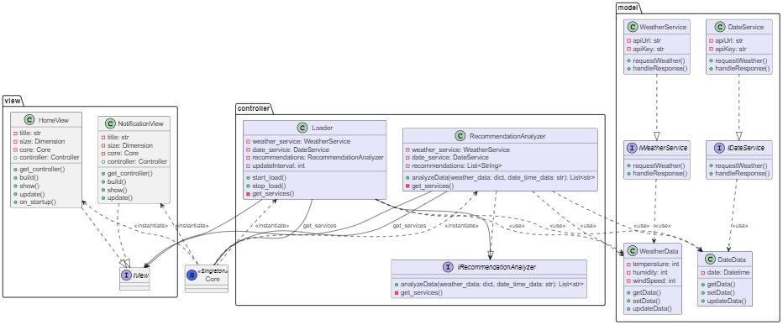

**Диаграмма состояний пользовательского интерфейса.** Ссылка на файл: [stateDiagram.wsd](https://drive.google.com/file/d/1c06NvI7csz8qoxJlVpIdF_kGfi7GZ2Ra/view?usp=sharing)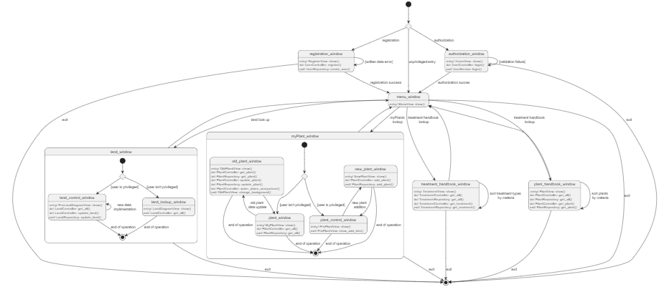

**Макеты окон.** Ссылка на pdf-файл:[Planti - Living decoration UI concept (Community) (2).pdf](https://drive.google.com/file/d/1CoY2Xf2EMgcIXcH3bmwCMSndWYZchvs4/view?usp=sharing)

Main Window: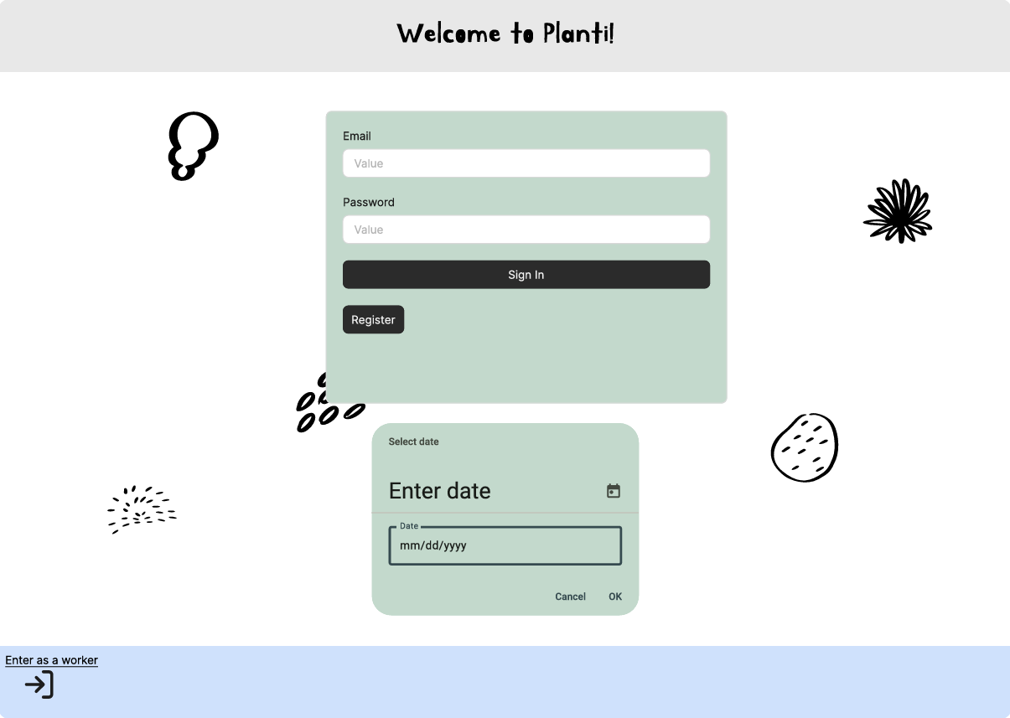

Home Window: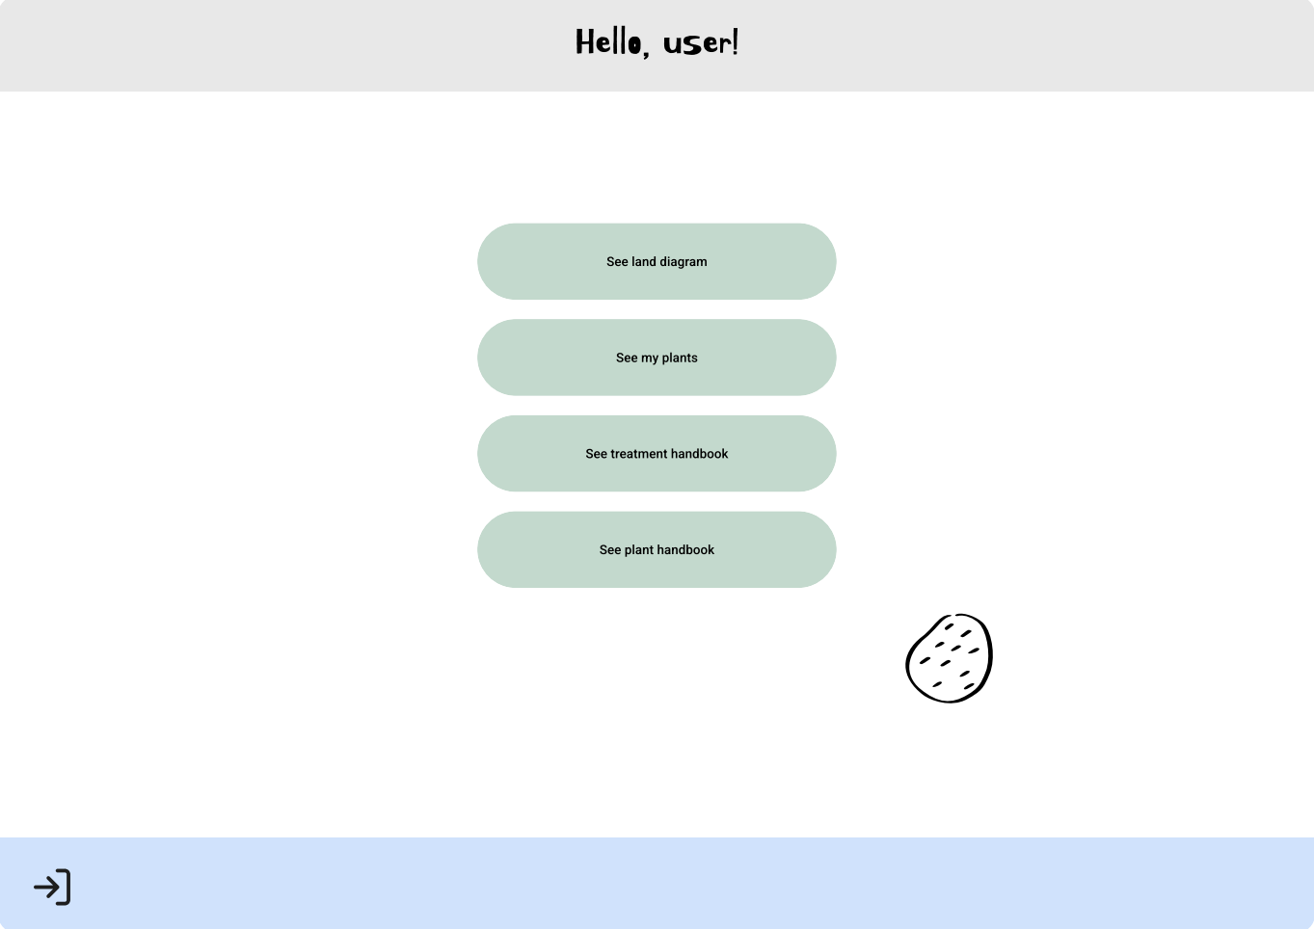

Treatment handbook Window: 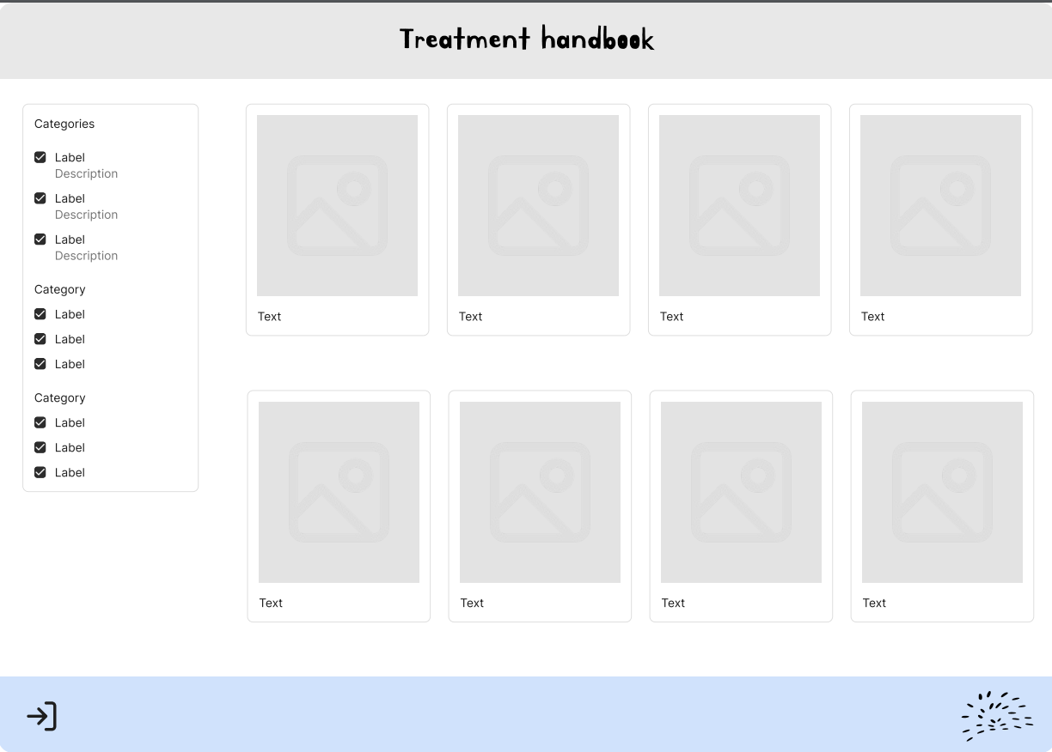

Plant handbook Window: 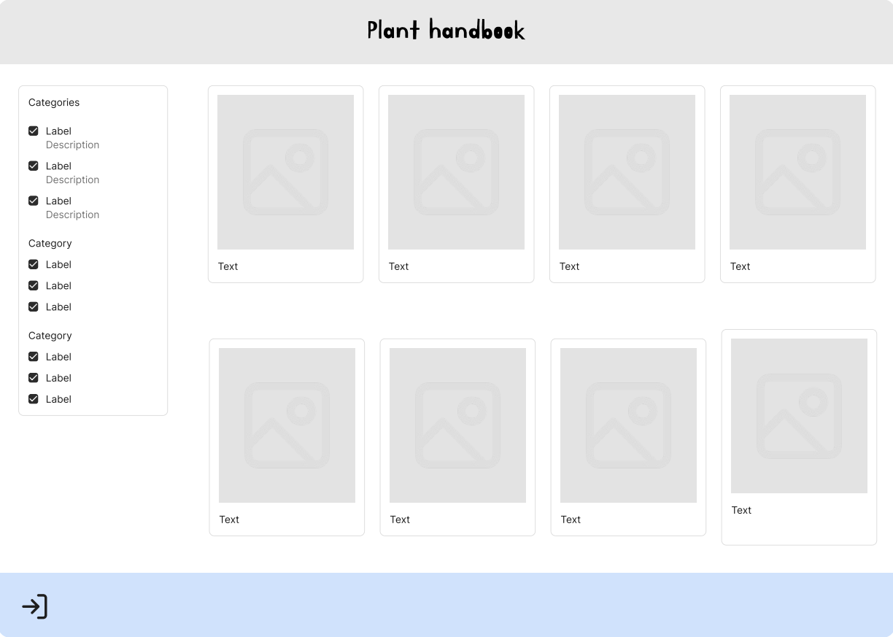

Land diagram Window (foe privileged users(e.g. agronomist)): 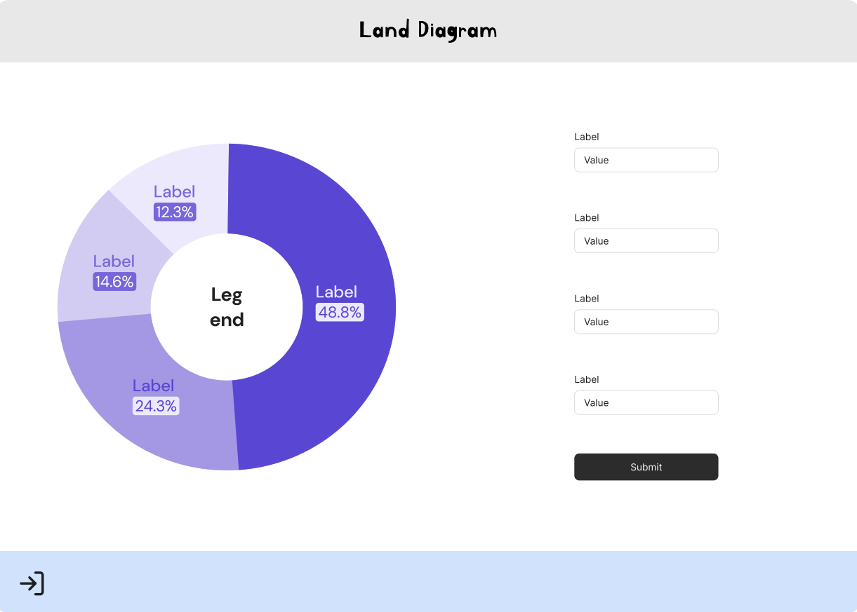

My plants Window (“Add new plant” button for privileged users only)

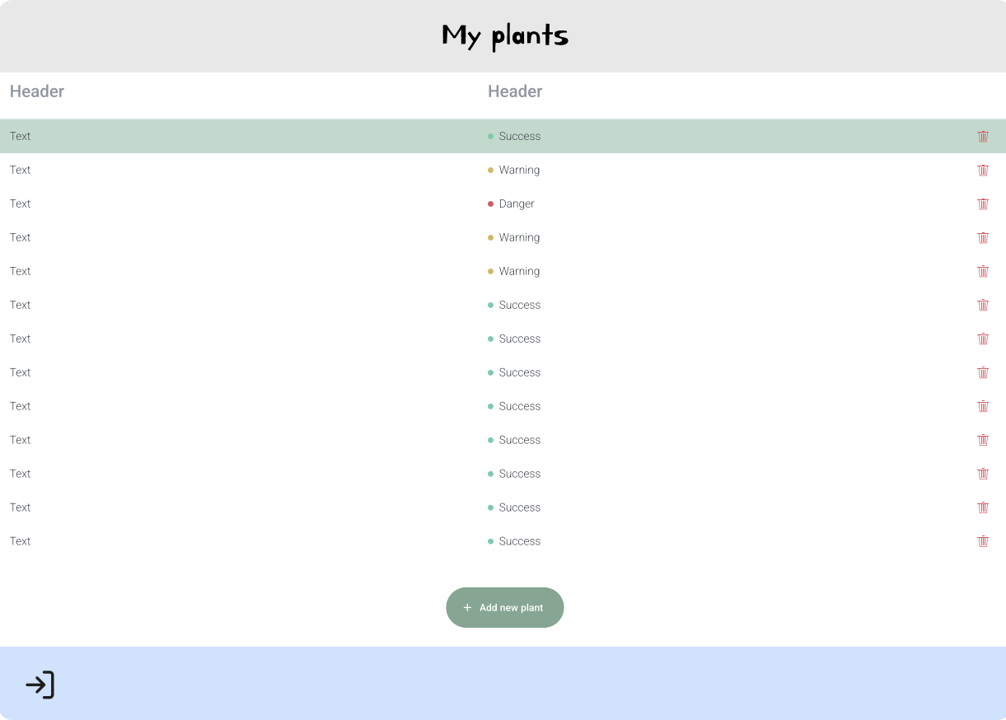

New plant questionnaire (for privileged users only)

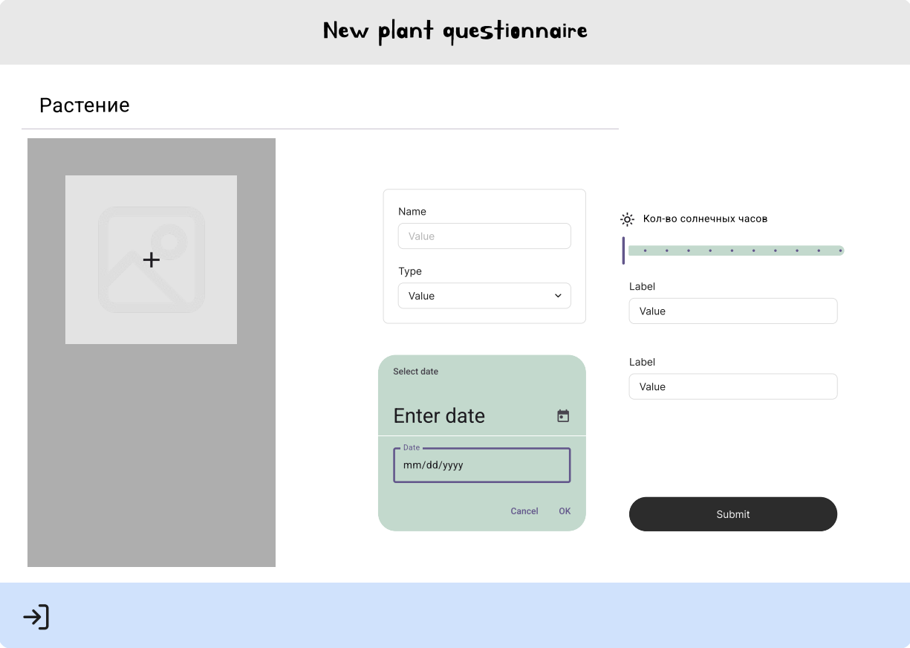

Old plant questionnaire

